Urządzenia do zaopatrywania gospodarstw w wodę

Woda jest potrzebna do picia, utrzymania higieny osobistej, pojenia zwierząt, przygotowania pasz mokrych, mycia zwierząt i sprzętu oraz do celów przeciwpożarowych. Stały dostęp do wody powoduje zwiększenie mleczności krów o 10-19%, przyrost masy ciała bydła o 8%, a tuczników nawet o 16%. Woda przeznaczona do picia i pojenia zwierząt powinna być czysta, przeźroczysta, bezbarwna, bez nadmiaru składników szkodliwych dla zdrowia, bez zapachu, bakterii i wirusów chorobotwórczych. Skład fizyczny, chemiczny i biologiczny wody określają odpowiednie normy. Większość ferm czerpie wodę z osiedlowych instalacji wodociągowych. Gospodarstwa zmuszone do korzystania z własnego źródła wody stosują studnie głębinowe i urządzenia hydroforowe. Urządzenie hydroforowe składa się z wielostopniowej pompy głębinowej napędzanej silnikiem elektrycznym, wodno-powietrznego zbiornika ciśnieniowego, rurociągu, sprężarki powietrznej, osprzętu i aparatury kontrolno-pomiarowej. Pompa tłoczy wodę do zbiornika ciśnieniowego i spręża w nim powietrze. Pod wpływem sprężonego powietrza woda zostaje przetłoczona do rurociągu. Wskutek poboru wody przez zwierzęta ciśnienie wody spada i przy określonej wartości ciśnienia włącznik ciśnieniowy uruchamia silnik elektryczny pompy, która podaje wodę do chwili osiągnięcia górnej wartości ciśnienia ustawionej na wyłączniku. Zawór zwrotny wmontowany w rurę dopływową, zabezpiecza instalację przed ubytkiem wody, gdy pompa nie pracuje. Zazwyczaj włącznik ciśnieniowy uruchamia pompę przy ciśnieniu 200kPa, a wyłącza przy ciśnieniu 500kPa. Obsługa hydroforu polega na sprawdzaniu poziomu wody w zbiorniku, szczelności połączeń, bieżącym uzupełnieniu powietrza w zbiorniku i okresowym czyszczeniu zbiornika.

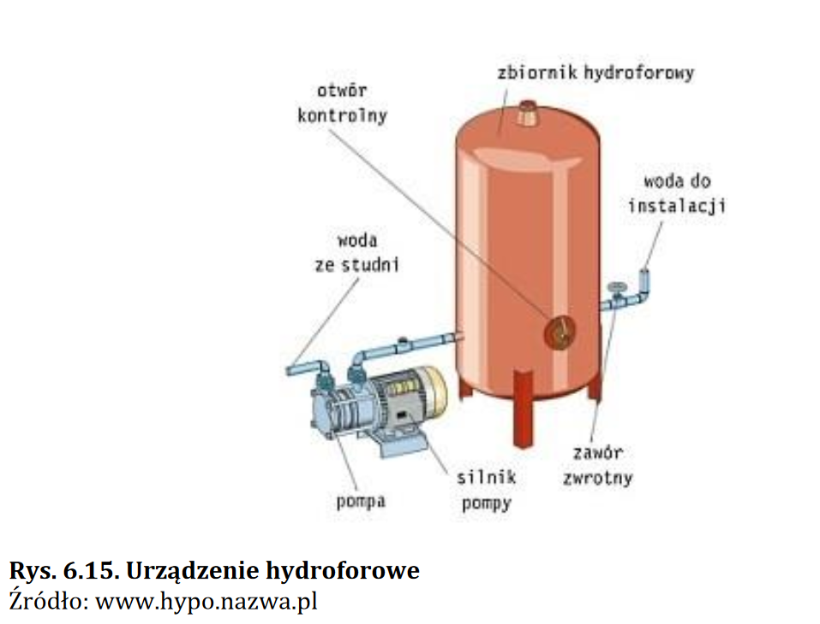
Zwierzęta czerpią wodę z poideł zamontowanych na stanowiskach lub w kojcach. Poidło miskowe dla bydła składa się z miski wykonanej z nierdzewnej stali, żeliwa lub tworzywa sztucznego, pokrywy, złączki, zaworu oraz przycisku z rolką. Zwierzę, po podniesieniu pokrywy, naciska nosem przycisk, który przez rolkę i sworzeń otwiera zawór i woda napływa do poidła do chwili zwolnienia przycisku. Przy żywieniu trzody chlewnej paszami suchymi konieczne jest dostarczenie wody w ilości 2-3 l na 1 kg suchej paszy. Poidła smoczkowe stosowane są do pojenia trzody chlewnej. Wykonuje się je ze stali kwasoodpornej i są instalowane pod kątem 15° do poziomu na wysokości od 30 do 85 cm od posadzki nad kanałem gnojowym, aby wykluczyć możliwość zalewania legowisk.

Rys. 10. Przykłady poideł:
a) miskowe dla bydła,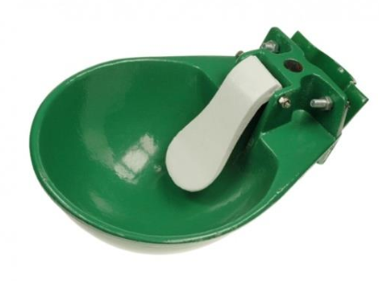

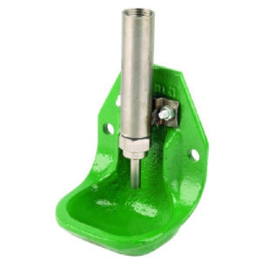

b) poidło dla prosiąt,

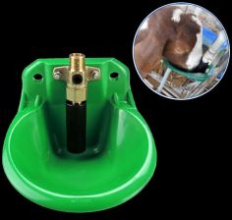
c) poidło dla owiec/ kóz

Kury wypijają 2-3 razy więcej wody niż spożywają paszy. Stosowane są dla nich poidła dzwonowe i kropelkowe. Poidło dzwonowe z tworzywa sztucznego zawieszone jest na dźwigni dwuramiennej uruchamiającej zawór dwutłoczkowy. Dźwignia połączona jest ze sprężyną o regulowanym napięciu, co równoważy masę poidła i wody. W miarę wypijania wody przez ptaki następuje podnoszenie dzwonu do góry i napełnianie poidła do poziomu ustalonego napięciem sprężyny.

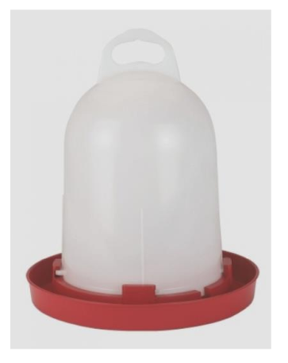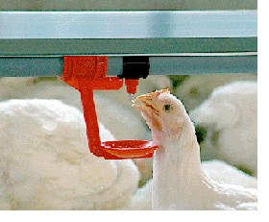

Rys. 11. Poidła dla drobiu: dzwonowe i kropelkowe [3]

Poidła kropelkowe charakteryzują się prostą budową, zapewniają czystość wody, nie wymagają żadnej obsługi i są dość pewne w działaniu. Poidło kropelkowe składa się z korpusu, grzybkowego zaworu sterującego i zaworu kulkowego. Gdy ptak dotknie dziobem sworznia zaworu sterującego, wyciekają krople wody. Warunkiem prawidłowej pracy tych poideł jest małe ciśnienie, około 1 kPa, w rurociągu zasilającym, które uzyskuje się przez zastosowanie zbiornika wyrównawczego z zaworem redukcyjnym. Zbiornik ten wykorzystuje się do przygotowania wody pitnej o odpowiedniej temperaturze i kwasowości oraz podawania leków i preparatów witaminowych. Poidła dla owiec zbudowane są podobnie jak poidła dla bydła, różni je tylko kształt miski.

